Cazzola Michele s323270



**Esercizio 1**



Schema concettuale

Schema logico

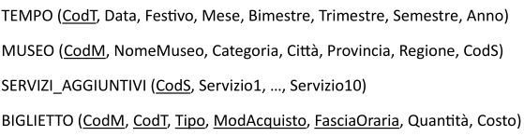

Nota:

* è stata effettuata un’operazione di push down delle dimensioni degeneri FasciaOraria, ModAcquisto e Tipo, all’interno della tabella di fatto BIGLIETTO;
* tra i servizi aggiuntivi, sono presenti “visite guidate”, “audio guide”, “guardaroba”, “caffè” e “Wi-Fi”, come specificato nel testo.

**Esercizio 2**

Scrivere le seguenti query utilizzando il linguaggio SQL esteso:

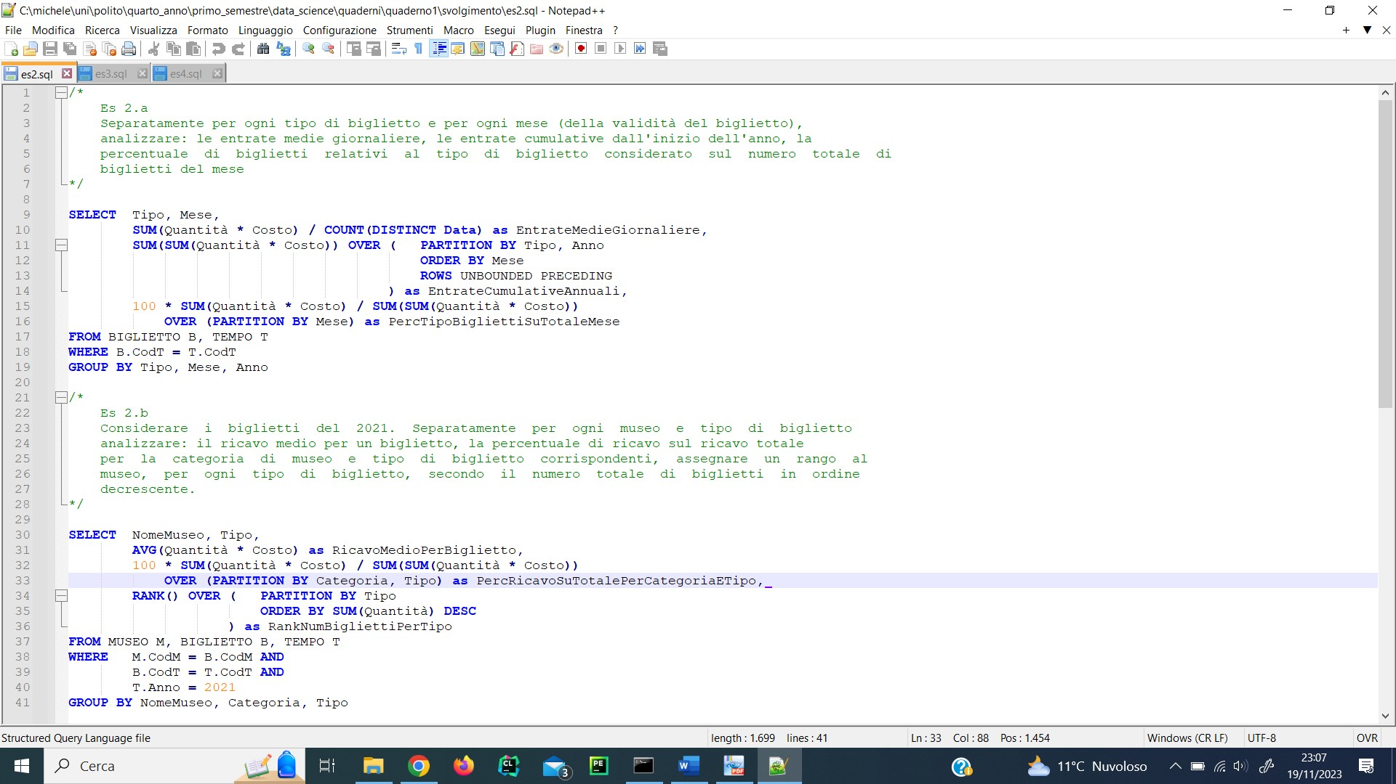

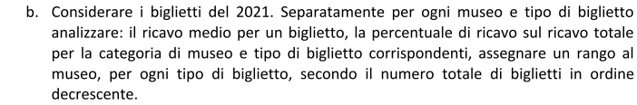

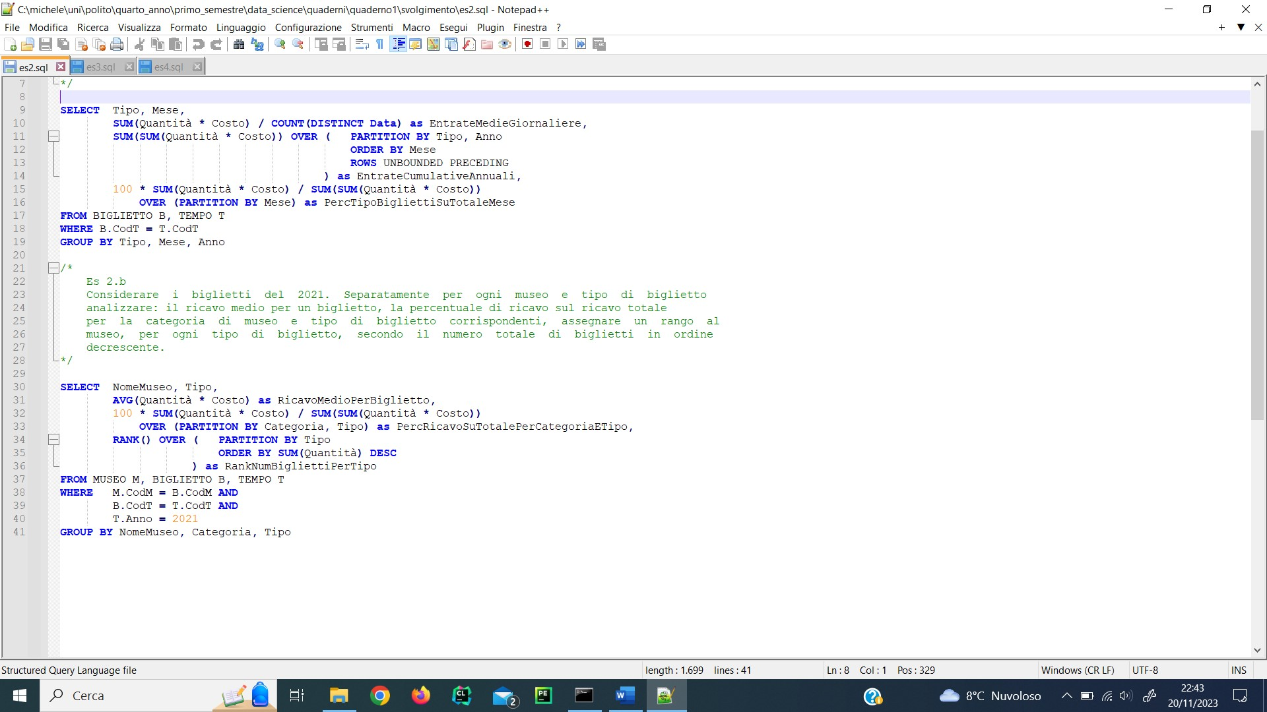

**Esercizio 3**

Considerare le seguenti query di interesse:

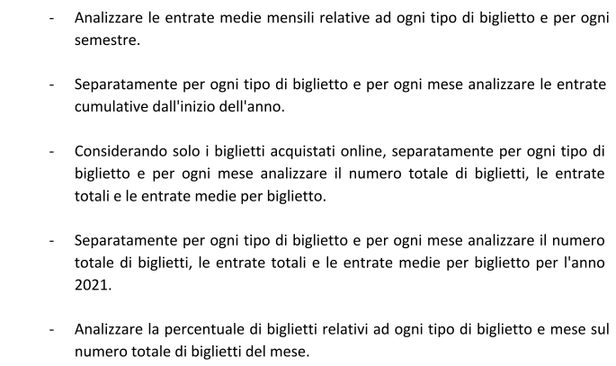

Group by: Tipo, Semestre

Selezione: /

Misure: SUM (Quantità * Costo), COUNT (DISTINCT Mese)

Group by: Tipo, Mese, Anno

Selezione: /

Misure: SUM (Quantità * Costo)

Group by: Tipo, Mese

Selezione: ModAcquisto

Misure: SUM (Quantità * Costo), SUM (Quantità)

Group by: Tipo, Mese

Selezione: Anno

Misure: SUM (Quantità * Costo), SUM (Quantità)

SUM (Quantità)

Group by: Tipo, Mese

Selezione: /

Misure: SUM (Quantità)



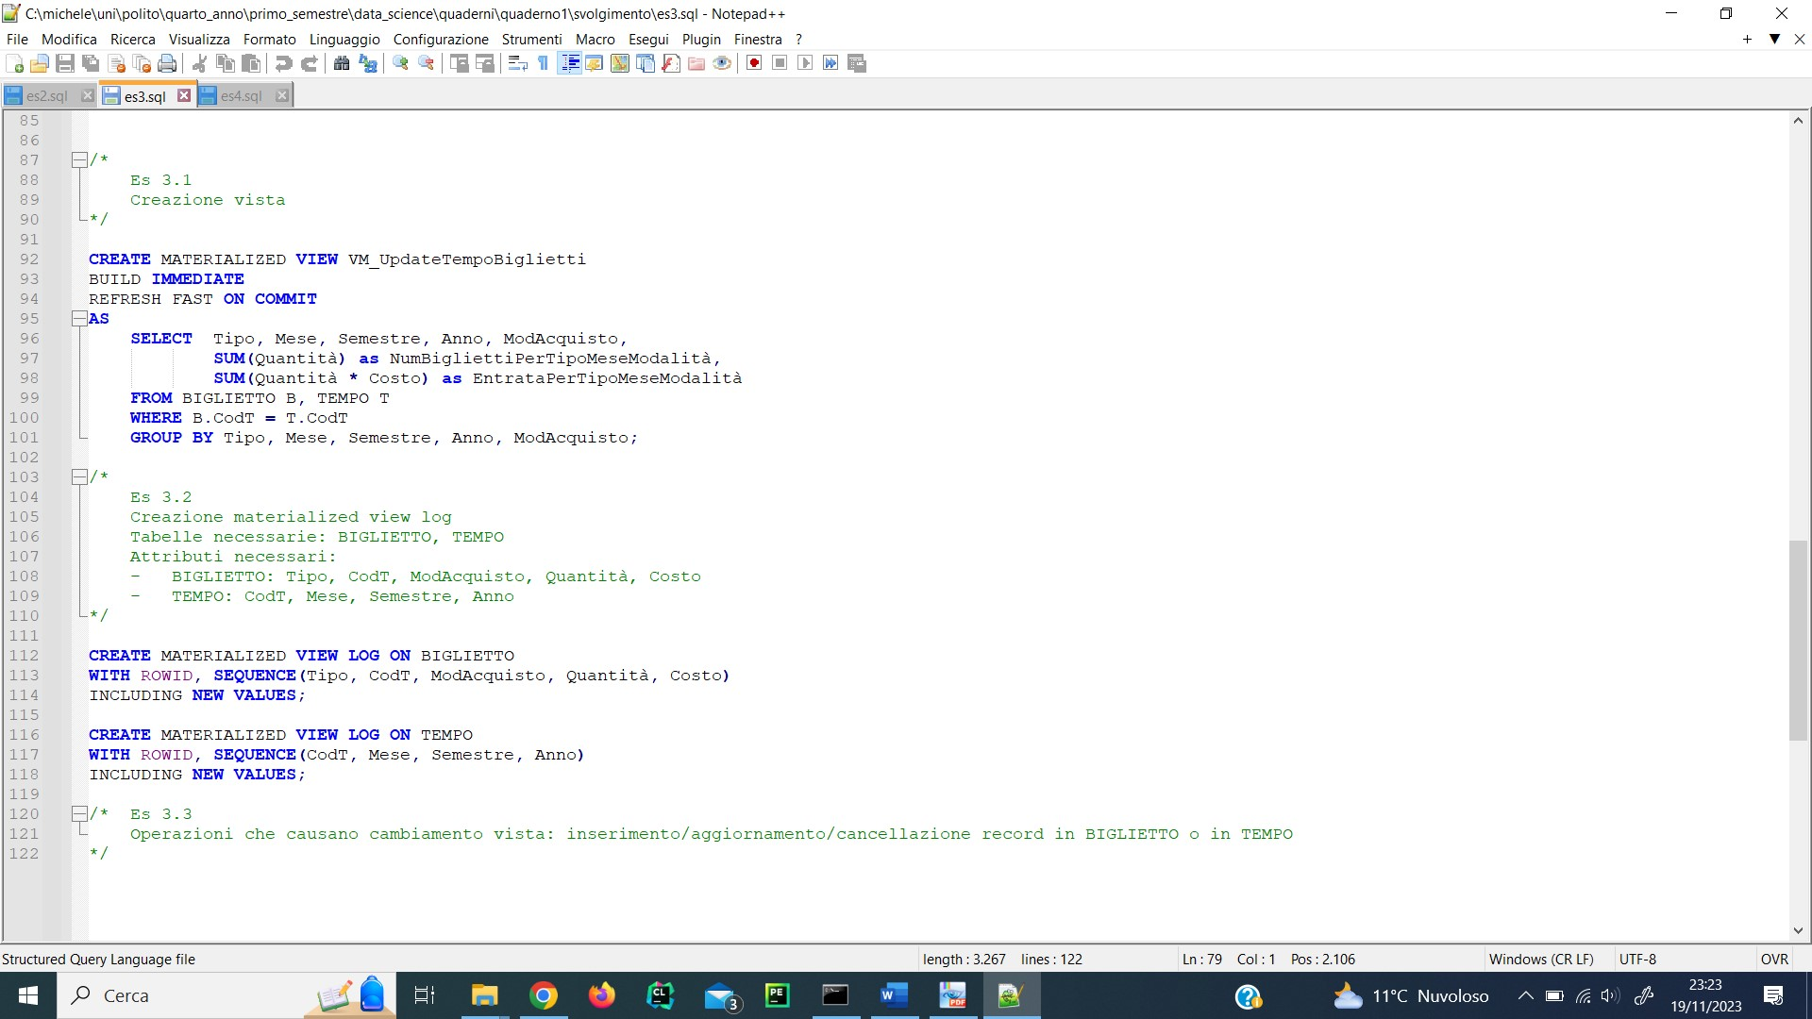

Nota: non si inserisce la misura COUNT (DISTINCT Mese), necessaria al corretto svolgimento della prima delle query elencate sopra, in quanto è ricavabile direttamente dall’attributo Mese.

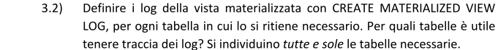

 



Un aggiornamento della vista *VM_UpdateTempoBiglietti* è causato da operazioni di INSERT, UPDATE e DELETE su una delle tabelle TEMPO o BIGLIETTO.

**Esercizio 4**

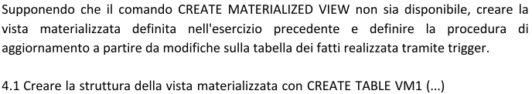

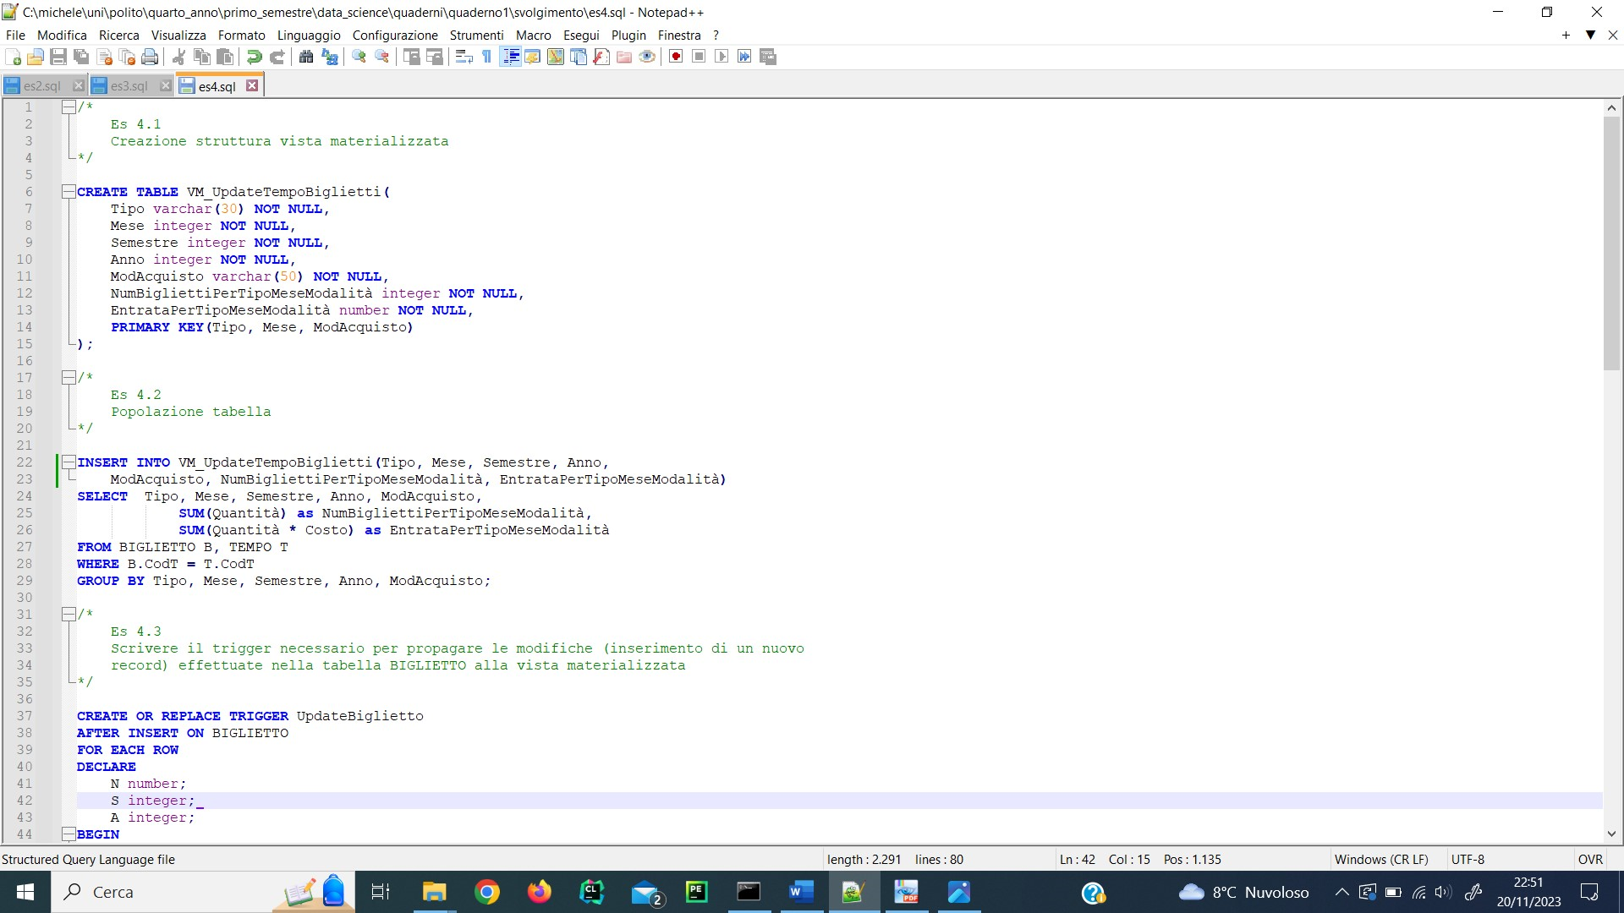



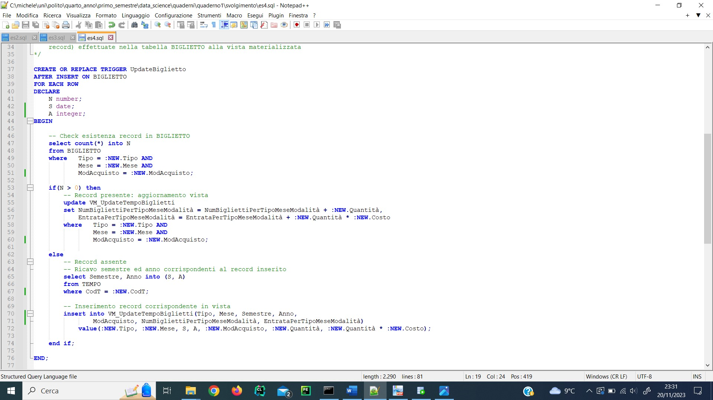



L’operazione che attiva il trigger creato al punto 4.3 è la INSERT effettuata sulla tabella BIGLIETTO.